Universidad de las Fuerzas Armadas ESPE

Departamento: Ciencias de la Computación

Carrera: Ingeniería de Software

Asignatura: Análisis y Diseño de Software

Apellidos y nombres de los estudiantes:
- Arroyo Alfonso
- Chuqui Kerly
- Frías Pedro

Grupo 6

NRC: 36838

Fecha de realización: 1 de octubre de 2026

Informe de matriz IREB de AlaSynk

1. Análisis
Contexto del proyecto
AlaSynk es un sistema web de gestión odontológica que integra pacientes, agenda, atención clínica y administración, con acceso por usuario, rol, sucursal y plan.
Este análisis revisa las funciones que controlan el acceso al sistema y la administración de clínicas, sucursales y equipos de trabajo.
Propósito del análisis
Evaluar RF-01, RF-02 y RF-03 mediante la matriz IREB. El acuerdo alcanza 100 % según la confirmación del equipo. Las brechas se concentran en el origen de los requisitos, la precisión de las autorizaciones y la evidencia de validación.
La evaluación se apoya en el SRS y la matriz corregida. La implementación consta en la comprobación registrada, sin acreditar pruebas en producción. La matriz actual relaciona requisitos, casos e historias, pero no demuestra trazabilidad anterior ni identifica la fuente original de cada requisito.
Se evalúan los tres primeros requisitos funcionales. Los porcentajes expresan respuestas SÍ en cada categoría: 9 preguntas de contenido, 5 de documentación y 3 de acuerdo por requisito.
Requisito | Contenido | Documentación | Acuerdo
RF-01 | 77,78 % | 100,00 % | 100,00 %
RF-02 | 66,67 % | 80,00 % | 100,00 %
RF-03 | 77,78 % | 80,00 % | 100,00 %
Las respuestas sobre acuerdo se basan en la confirmación del equipo. Los entregables formales de la entrevista continúan pendientes de evidencia.
Criterios de calidad que se evaluaron son los siguientes:
- Acordado
- Priorizado
- No ambiguo
- Válido y actualizado
- Correcto
- Consistente
- Verificable
- Realizable
- Trazable
- Completo
- Comprensible

2. Desarrollo
Objetivo
Comprobar de manera sistemática el contenido, la documentación y el nivel de acuerdo de RF-01, RF-02 y RF-03 de AlaSynk, registrar sus resultados y proponer acciones para cerrar las brechas identificadas.
Checklist
RF-01 Autenticar usuarios y gestionar sesiones

CONTENIDO
No. | Pregunta | SÍ | NO
1 | ¿Todos los requerimientos relevantes se han documentado? | X
2 | ¿Se han implementado las funciones requeridas? | X
3 | ¿Existe un mecanismo para seguir el impacto del requisito a lo largo del ciclo de desarrollo? | X
4 | ¿El origen de cada requerimiento individual está claro? |  | X
5 | ¿Es fácil regresar al requerimiento desde los artefactos relacionados? | X
6 | ¿Los requerimientos reflejan las necesidades y deseos del cliente? | X
7 | ¿No hay contradicciones entre los requerimientos? | X
8 | ¿El requerimiento contribuye a alcanzar un objetivo definido? | X
9 | ¿Existe un proceso acotado en plazo y presupuesto para comprobar que el sistema satisface el requisito? |  | X
SUMATORIA: |  | 7 | 2
PORCENTAJE : |  | 77,78 % | 22,22 %

DOCUMENTACIÓN
No. | Pregunta | SÍ | NO
1 | ¿Se aplica un estándar para documentar el requerimiento? | X
2 | ¿Se cumple la estructura definida por el estándar? | X
3 | ¿Se utiliza un glosario de términos normalizado? | X
4 | ¿El requisito funcional está sujeto a una única interpretación? | X
5 | ¿El modelo aplicado cumple con su sintaxis? | X
SUMATORIA: |  | 5 | 0
PORCENTAJE : |  | 100,00 % | 0,00 %

NIVEL DE ACUERDO
No. | Pregunta | SÍ | NO
1 | ¿Todos los requerimientos han sido acordados con todos los interesados? | X
2 | ¿Todos los requerimientos modificados han sido acordados por todos los implicados? | X
3 | ¿Se han resuelto todos los conflictos conocidos sobre los requerimientos? | X
SUMATORIA: |  | 3 | 0
PORCENTAJE : |  | 100,00 % | 0,00 %

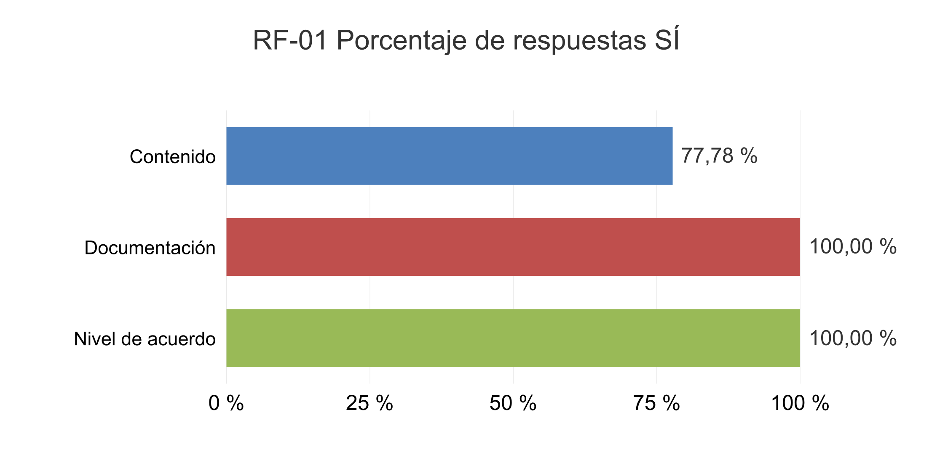
Contenido: El cumplimiento es de 77,78 % (7 de 9 respuestas SÍ). El requisito está documentado, la función se registra como implementada y la matriz actual relaciona RF-01 con CU-01 y sus historias. Las respuestas NO corresponden al origen individual, que no cuenta con fuente, fecha e interesado registrados, y a la ausencia de un proceso de validación delimitado en plazo y presupuesto.
Documentación: El cumplimiento es de 100 % (5 de 5 respuestas SÍ). El SRS mantiene la estructura adoptada y un glosario, y describe con claridad las credenciales, la sesión, el acceso a las vistas protegidas y el cierre de sesión. Este resultado corresponde a la calidad de la documentación evaluada, sin acreditar la ejecución de pruebas ni una aceptación formal.
Nivel de acuerdo: El cumplimiento es de 100 % (3 de 3 respuestas SÍ). El equipo confirma que el cliente acordó el requisito, aprobó las modificaciones actuales y que se resolvieron los conflictos conocidos. Falta conservar evidencia documental de estos acuerdos, como una minuta o un acta de aceptación.
RF-02 Administrar clínica y sucursales
CONTENIDO
No. | Pregunta | SÍ | NO
1 | ¿Todos los requerimientos relevantes se han documentado? | X
2 | ¿Se han implementado las funciones requeridas? | X
3 | ¿Existe un mecanismo para seguir el impacto del requisito a lo largo del ciclo de desarrollo? | X
4 | ¿El origen de cada requerimiento individual está claro? |  | X
5 | ¿Es fácil regresar al requerimiento desde los artefactos relacionados? | X
6 | ¿Los requerimientos reflejan las necesidades y deseos del cliente? | X
7 | ¿No hay contradicciones entre los requerimientos? |  | X
8 | ¿El requerimiento contribuye a alcanzar un objetivo definido? | X
9 | ¿Existe un proceso acotado en plazo y presupuesto para comprobar que el sistema satisface el requisito? |  | X
SUMATORIA: |  | 6 | 3
PORCENTAJE : |  | 66,67 % | 33,33 %

DOCUMENTACIÓN
No. | Pregunta | SÍ | NO
1 | ¿Se aplica un estándar para documentar el requerimiento? | X
2 | ¿Se cumple la estructura definida por el estándar? | X
3 | ¿Se utiliza un glosario de términos normalizado? | X
4 | ¿El requisito funcional está sujeto a una única interpretación? |  | X
5 | ¿El modelo aplicado cumple con su sintaxis? | X
SUMATORIA: |  | 4 | 1
PORCENTAJE : |  | 80,00 % | 20,00 %

NIVEL DE ACUERDO
No. | Pregunta | SÍ | NO
1 | ¿Todos los requerimientos han sido acordados con todos los interesados? | X
2 | ¿Todos los requerimientos modificados han sido acordados por todos los implicados? | X
3 | ¿Se han resuelto todos los conflictos conocidos sobre los requerimientos? | X
SUMATORIA: |  | 3 | 0
PORCENTAJE : |  | 100,00 % | 0,00 %
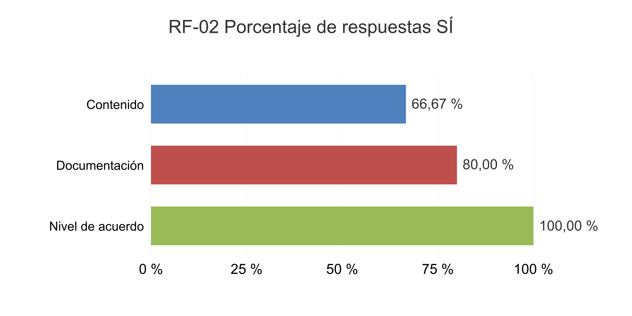
Contenido: El cumplimiento es de 66,67 % (6 de 9 respuestas SÍ). El requisito está documentado y vinculado con CU-02 y sus historias mediante la matriz actual. Las respuestas NO corresponden al origen individual, al proceso de validación con plazo y presupuesto, y a la consistencia de la autorización: falta precisar las diferencias entre crear, editar y eliminar sucursales.
Documentación: El cumplimiento es de 80 % (4 de 5 respuestas SÍ). Se utiliza la estructura del SRS, el glosario y el modelo de documentación. La pregunta sobre una única interpretación se responde NO porque deben detallarse los campos y los permisos aplicables a cada operación sobre la clínica y sus sucursales.
Nivel de acuerdo: El cumplimiento es de 100 % (3 de 3 respuestas SÍ), conforme a la confirmación del equipo sobre el acuerdo del cliente, la aprobación de cambios y la resolución de conflictos. La falta de respaldo documental se mantiene como una observación pendiente de formalizar.
RF-03 Gestionar usuarios, roles y permisos

CONTENIDO
No. | Pregunta | SÍ | NO
1 | ¿Todos los requerimientos relevantes se han documentado? | X
2 | ¿Se han implementado las funciones requeridas? | X
3 | ¿Existe un mecanismo para seguir el impacto del requisito a lo largo del ciclo de desarrollo? | X
4 | ¿El origen de cada requerimiento individual está claro? |  | X
5 | ¿Es fácil regresar al requerimiento desde los artefactos relacionados? | X
6 | ¿Los requerimientos reflejan las necesidades y deseos del cliente? | X
7 | ¿No hay contradicciones entre los requerimientos? | X
8 | ¿El requerimiento contribuye a alcanzar un objetivo definido? | X
9 | ¿Existe un proceso acotado en plazo y presupuesto para comprobar que el sistema satisface el requisito? |  | X
SUMATORIA: |  | 7 | 2
PORCENTAJE : |  | 77,78 % | 22,22 %

DOCUMENTACIÓN
No. | Pregunta | SÍ | NO
1 | ¿Se aplica un estándar para documentar el requerimiento? | X
2 | ¿Se cumple la estructura definida por el estándar? | X
3 | ¿Se utiliza un glosario de términos normalizado? | X
4 | ¿El requisito funcional está sujeto a una única interpretación? |  | X
5 | ¿El modelo aplicado cumple con su sintaxis? | X
SUMATORIA: |  | 4 | 1
PORCENTAJE : |  | 80,00 % | 20,00 %

NIVEL DE ACUERDO
No. | Pregunta | SÍ | NO
1 | ¿Todos los requerimientos han sido acordados con todos los interesados? | X
2 | ¿Todos los requerimientos modificados han sido acordados por todos los implicados? | X
3 | ¿Se han resuelto todos los conflictos conocidos sobre los requerimientos? | X
SUMATORIA: |  | 3 | 0
PORCENTAJE : |  | 100,00 % | 0,00 %
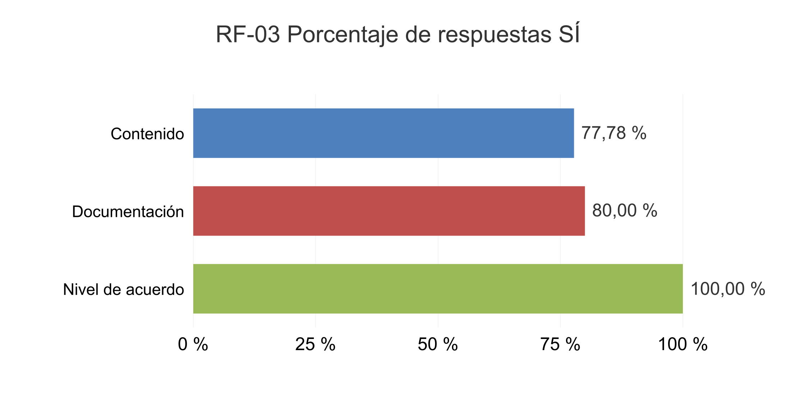
Contenido: El cumplimiento es de 77,78 % (7 de 9 respuestas SÍ). El requisito describe la gestión de perfiles, roles, permisos y sucursales; la matriz actual lo relaciona con CU-03 y sus historias. Las respuestas NO corresponden al origen individual y a la ausencia de un proceso de validación con plazo y presupuesto definidos.
Documentación: El cumplimiento es de 80 % (4 de 5 respuestas SÍ). El SRS utiliza una estructura y un glosario comunes. La pregunta sobre una única interpretación se responde NO porque falta una tabla que relacione roles, operaciones, sucursales y plan, y que distinga los permisos de propietarios y de la administración central.
Nivel de acuerdo: El cumplimiento es de 100 % (3 de 3 respuestas SÍ). El equipo confirma el acuerdo del cliente, la aprobación de los cambios y la resolución de los conflictos conocidos. Se requiere registrar la versión aprobada y conservar la conformidad del cliente para respaldar esas respuestas.

3. Recomendaciones y conclusiones
- Conclusiones
  - Los tres requisitos evaluados de AlaSynk están documentados y cuentan con funciones registradas como implementadas en la matriz. RF-01 y RF-03 alcanzan 77,78 % en contenido, mientras RF-02 obtiene 66,67 %. En documentación, RF-01 alcanza 100 % y RF-02 y RF-03 obtienen 80 %. RF-02 requiere precisar las autorizaciones por operación y RF-03 la correspondencia entre roles, permisos, sucursales y plan.
  - El nivel de acuerdo es de 100 % para los tres requisitos, sustentado en la confirmación del equipo sobre la aprobación del cliente, los cambios y la resolución de conflictos. La falta de una minuta, un acta o evidencia de reunión limita su acreditación formal. La matriz actual facilita volver a los requisitos y seguir sus relaciones, pero aún debe completarse el origen individual y el enlace a pruebas. En los tres casos falta un proceso de validación con plazo, presupuesto y evidencia de ejecución.
- Recomendaciones
  - Ratificar por escrito la aprobación ya realizada de RF-01, RF-02 y RF-03. Preparar una minuta y un acta de aceptación con la versión revisada, participantes, cambios, decisiones y conformidad del cliente. Registrar la fecha real y conservar evidencia de la reunión o entrevista de ratificación. Estos entregables permitirán acreditar formalmente acuerdos que el equipo ya confirma.
  - Completar la matriz de trazabilidad con la fuente, el interesado, la fecha y la versión de cada requisito, y enlazar RF, casos de uso, historias, criterios de aceptación y casos de prueba. Recuperar los antecedentes disponibles y señalar lo que no pueda acreditarse; la matriz recién creada no demuestra una trazabilidad anterior.
  - Formalizar casos de prueba por requisito con precondiciones, datos, pasos, resultado esperado, resultado obtenido y evidencia. Asignar un responsable y definir el plazo y presupuesto de validación. Los criterios de aceptación existentes permiten diseñar estas pruebas, pero su existencia no acredita que ya se hayan ejecutado.
  - Mantener un registro de cambios y una línea base del SRS que identifique qué versión aprobó el cliente. Incorporar las precisiones de RF-02 y RF-03 y conservar el resultado de cada revisión. Cada nueva modificación debe enlazarse con su decisión, aprobación y pruebas correspondientes.
Pruebas de RF-01
Comprobar el ingreso con credenciales válidas e inválidas, el acceso sin sesión, la conservación de la identidad durante la navegación y la denegación de acceso después de cerrar sesión. Verificar que una sesión ausente o inválida no exponga información de la clínica.
Precisión y pruebas de RF-02
Definir los campos obligatorios y los permisos para consultar, crear, editar y eliminar sucursales. Probar cada operación con usuarios autorizados y sin autorización, comprobar el aislamiento entre clínicas y verificar las restricciones del plan aplicables.
Precisión y pruebas de RF-03
Incorporar una tabla de roles, operaciones, sucursales y plan. Probar la invitación y edición de usuarios y los cambios de rol, permiso y sede; comprobar que el servidor y la interfaz permitan o nieguen las operaciones según la autorización definida.

